JOURNÉE NATIONALE DE LA RÉSILIENCE 2026
Mon Plan Résilience 976
Démonstrateur fonctionnel et captures du prototype
Porteur  GT SAS | Territoire  Mayotte (976) | Accès  Gratuit, sans compte

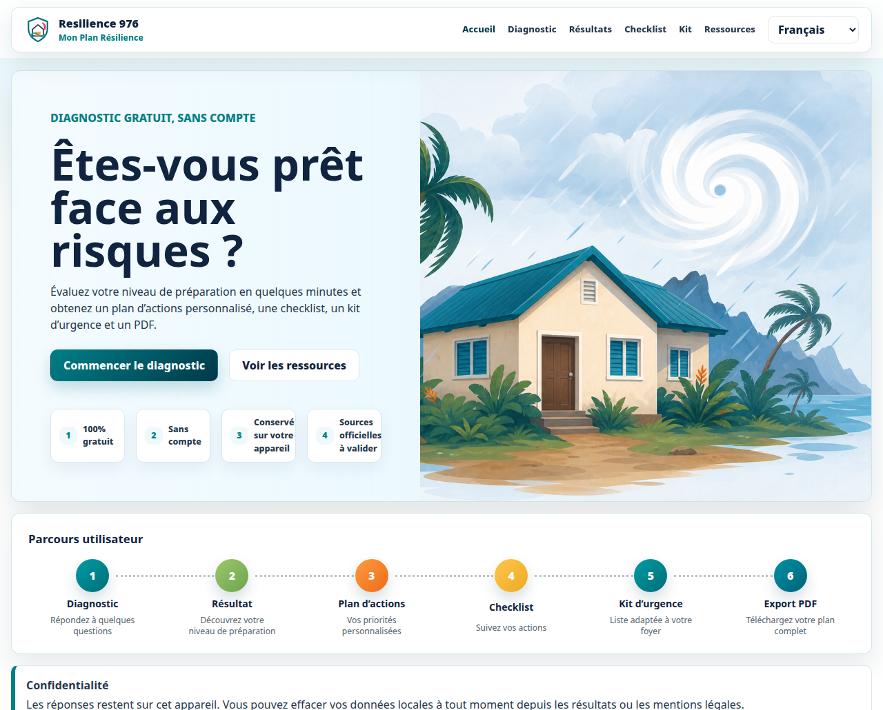
Capture 1 - Page d'accueil du démonstrateur, version consultée le 4 août 2026. Les libellés de statut éditorial seront harmonisés avant le dépôt définitif.
 | Accéder au prototype  https://resilience-976.netlify.app/  Le démonstrateur permet d’apprécier l’ergonomie, l’enchaînement du diagnostic et les livrables proposés à l’utilisateur.

1. Objet de cette annexe
Prouver le caractère concret, avancé et opérationnel du projet.
Cette annexe présente les fonctions déjà visibles dans le démonstrateur de Mon Plan Résilience 976. Elle complète la description saisie dans le formulaire et le dossier principal en donnant à l’instructeur une lecture concrète du parcours utilisateur.
Point clé
Le projet n’est pas une intention abstraite : un prototype navigable est déjà accessible en ligne. Les captures ci-après montrent le socle fonctionnel qui sera consolidé, validé éditorialement et ouvert au public dans le cadre de la JNR 2026.

Le démonstrateur met déjà en évidence :
- un accès gratuit, sans création de compte ;
- un diagnostic structuré en 24 questions et six domaines ;
- un score global et des scores détaillés par domaine ;
- des priorités immédiates et des actions à réaliser sous sept jours ;
- une checklist personnalisable conservée sur l’appareil ;
- un générateur de kit d’urgence adapté à la composition du foyer ;
- des ressources pratiques reliées à des sources institutionnelles ou reconnues ;
- des fonctions d'export et d'attestation depuis l'écran de résultat.

Statut éditorial du prototype
Certaines captures montrent encore la mention « À valider ». Dans la version de dépôt, ce libellé sera remplacé par « En cours de validation éditoriale ». Il identifie les formulations ou quantités qui doivent encore être vérifiées à partir des recommandations institutionnelles applicables ; il ne correspond pas à une indisponibilité technique.
Principe de prudence
Les contenus de prévention seront sourcés, datés et relus avant le lancement public. L’outil ne fournira aucune alerte en temps réel et rappellera systématiquement que les consignes des autorités compétentes restent prioritaires.

2. Page d’accueil et promesse utilisateur
Une entrée simple, immédiatement compréhensible et orientée vers l’action.

Capture 2 - Accueil : promesse du diagnostic, parcours en six étapes et engagements de confidentialité.

Éléments démontrés
- la finalité du service est comprise dès le premier écran : évaluer sa préparation et obtenir un plan personnalisé ;
- le bouton principal permet d’accéder immédiatement au diagnostic ;
- le parcours en six étapes rend visibles les livrables attendus : diagnostic, résultat, plan d’actions, checklist, kit et PDF ;
- les engagements de gratuité, d'accès sans compte et de conservation locale des réponses réduisent les freins à l'usage ;
- le sélecteur de langue sera masqué tant qu'aucune traduction validée n'est disponible, puis permettra l'adaptation future du service aux langues utilisées sur le territoire.
Apport pour la JNR
L’écran d’accueil transforme une information générale sur les risques en une démarche personnelle et immédiate : l’utilisateur est invité à agir, pas seulement à consulter des consignes.

3. Diagnostic de préparation
Un parcours guidé de 24 questions réparties en six domaines.
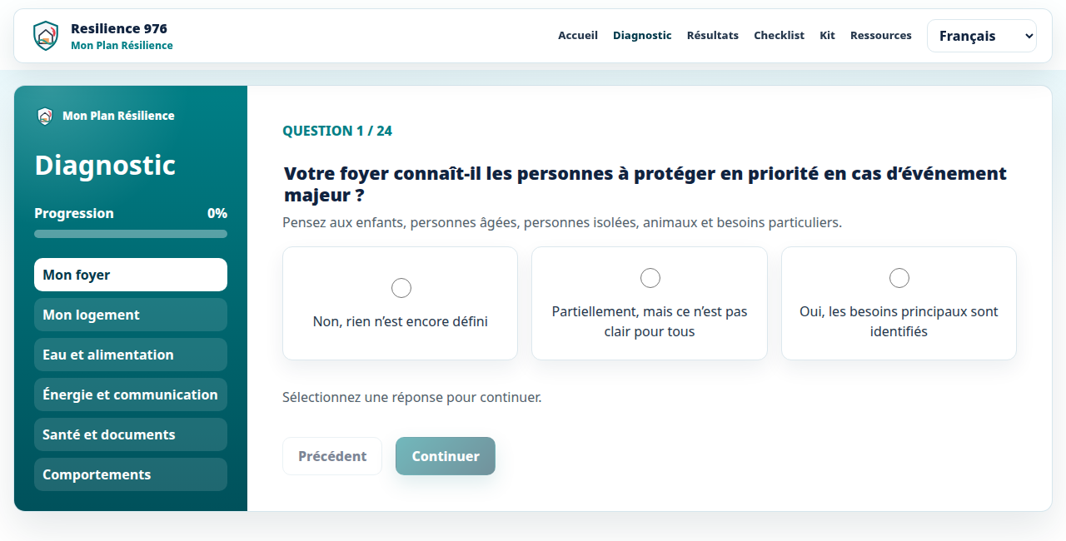
Capture 3 - Première question du diagnostic et navigation par domaine.

Structure du diagnostic
- Mon foyer : personnes à protéger, besoins particuliers et organisation familiale ;
- Mon logement : zone de repli, sécurisation et vulnérabilités ;
- Eau et alimentation : réserves et autonomie minimale ;
- Énergie et communication : éclairage, recharge et accès à l’information officielle ;
- Santé et documents : premiers secours, protection des papiers essentiels et anticipation des besoins, sans saisie de détail médical ;
- Comportements : réflexes, préparation et conduite à tenir.

Principes d’expérience utilisateur
- une question par écran pour limiter la charge cognitive ;
- des réponses simples et graduées, sans vocabulaire technique ;
- une progression visible ;
- la possibilité de revenir à l’étape précédente ;
- aucune création de compte ni saisie de données d’identité.
Résultat attendu
En 5 à 10 minutes, l’utilisateur obtient une photographie compréhensible de sa préparation et des actions concrètes à engager.

4. Résultats et plan d’actions personnalisé
Transformer les réponses en priorités immédiatement compréhensibles.
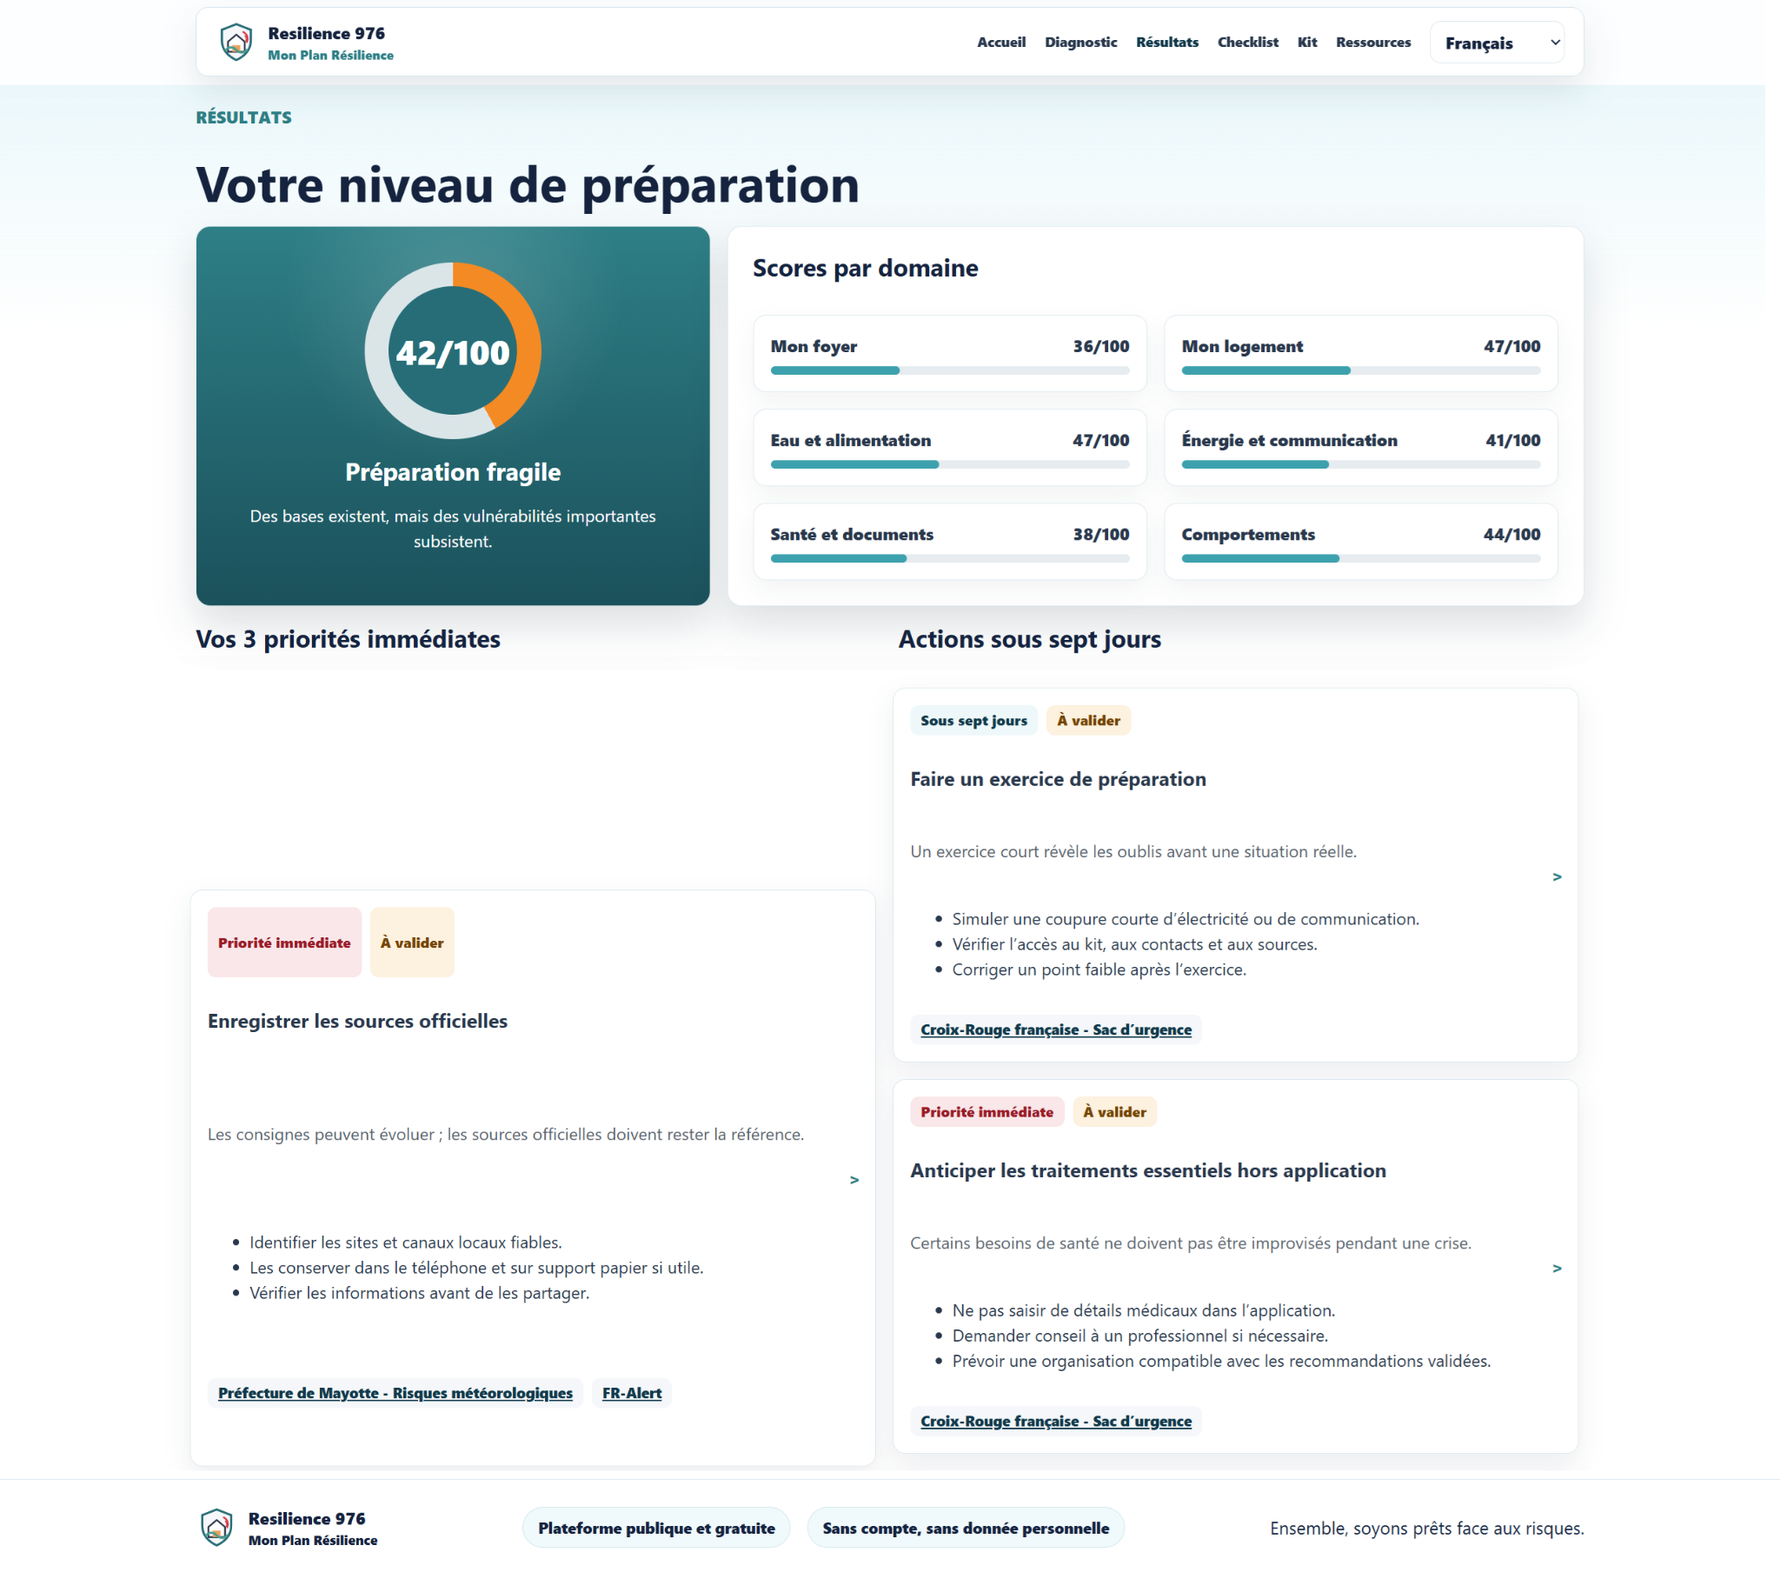
Capture 4 - Exemple de résultat complété : score global, scores par domaine, priorités immédiates et actions sous sept jours.

Informations restituées
- un score global sur 100 accompagné d’un niveau de préparation ;
- des scores détaillés sur les six domaines afin d’identifier les points faibles ;
- trois priorités immédiates générées à partir des réponses ;
- des actions sous sept jours, formulées de manière pratique ;
- des sources associées aux recommandations ;
- des accès directs à la checklist, au kit et à l'attestation de participation.
Valeur pédagogique
Le score n’est pas une certification. Il sert à rendre visibles les vulnérabilités et à orienter l’utilisateur vers des actions réalisables, hiérarchisées et sourcées.

5. Checklist de préparation
Un support de suivi utilisable dans la durée et personnalisable par le foyer.
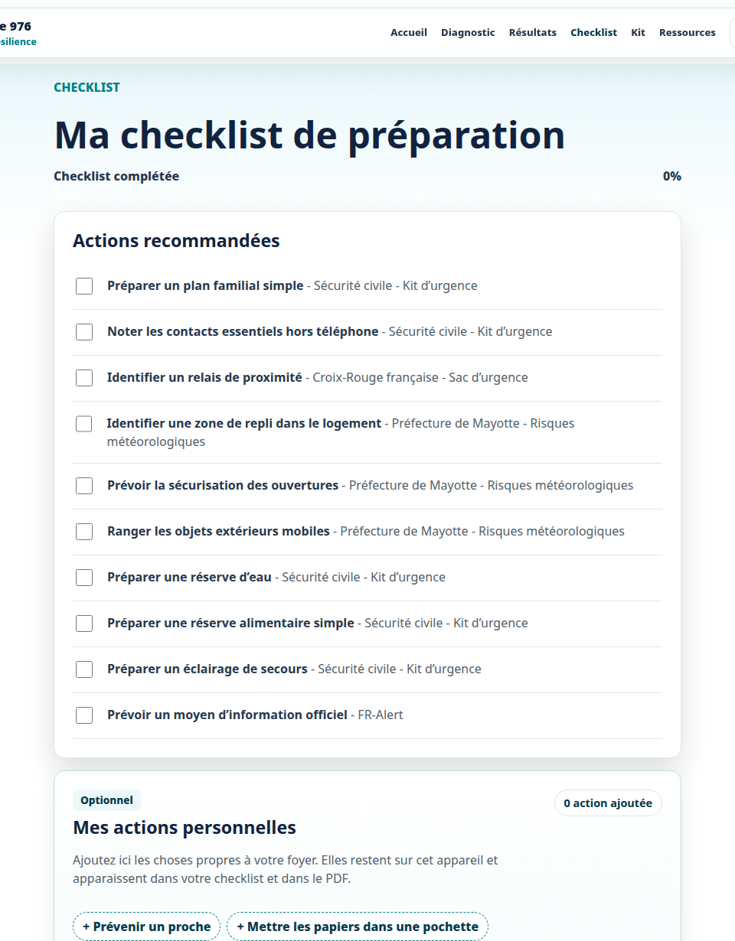
Capture 5 - Checklist : actions recommandées, suivi de progression et actions personnelles facultatives.

Fonctions visibles
- liste d’actions recommandées couvrant la famille, le logement, l’eau, l’alimentation, l’énergie et l’information ;
- cases à cocher et indicateur de progression ;
- ajout d’actions personnelles propres au foyer ;
- conservation locale sur l’appareil ;
- intégration prévue dans le document PDF exporté.
Pérennité
La checklist prolonge l’action de sensibilisation après le diagnostic : l’utilisateur peut revenir sur la plateforme, suivre ses progrès et adapter son organisation.

6. Kit d’urgence personnalisé
Adapter la préparation à la composition réelle du foyer.
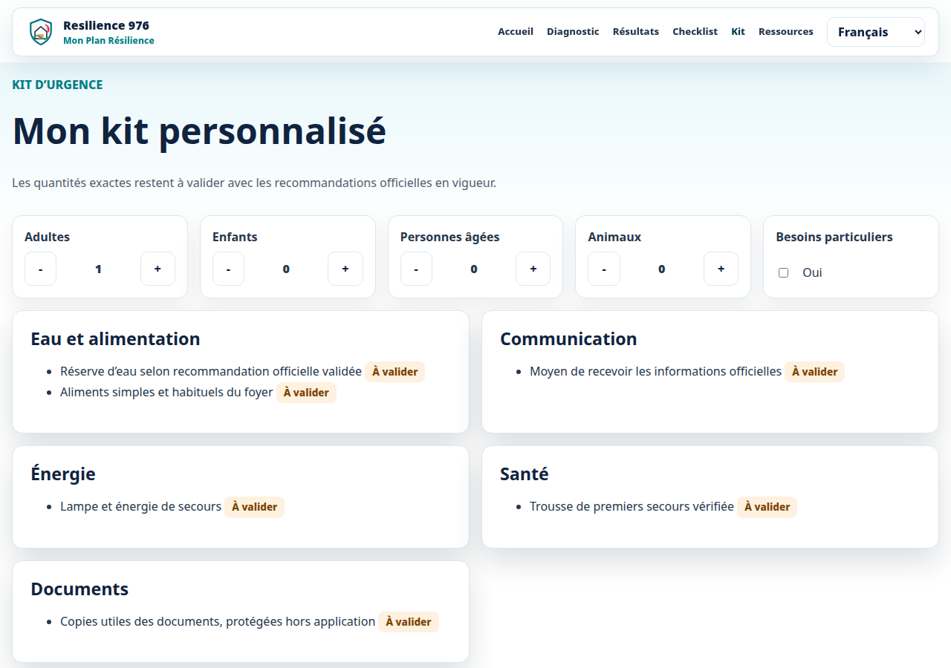
Capture 6 - Générateur de kit : composition du foyer et catégories de besoins.

Personnalisation proposée
- nombre d’adultes, d’enfants, de personnes âgées et d’animaux ;
- prise en compte de besoins particuliers sans demander de détail médical ;
- catégories eau et alimentation, communication, énergie, santé et documents ;
- quantités et formulations en cours de validation éditoriale à partir de références institutionnelles.
Protection des données
La personnalisation est réalisée localement. Le prototype n'exige ni identité, ni adresse, ni donnée de santé détaillée. Les besoins particuliers sont pris en compte sous la forme d’un simple indicateur.

7. Fiches pratiques et sources
Rendre la recommandation vérifiable et faciliter l’accès aux ressources de référence.
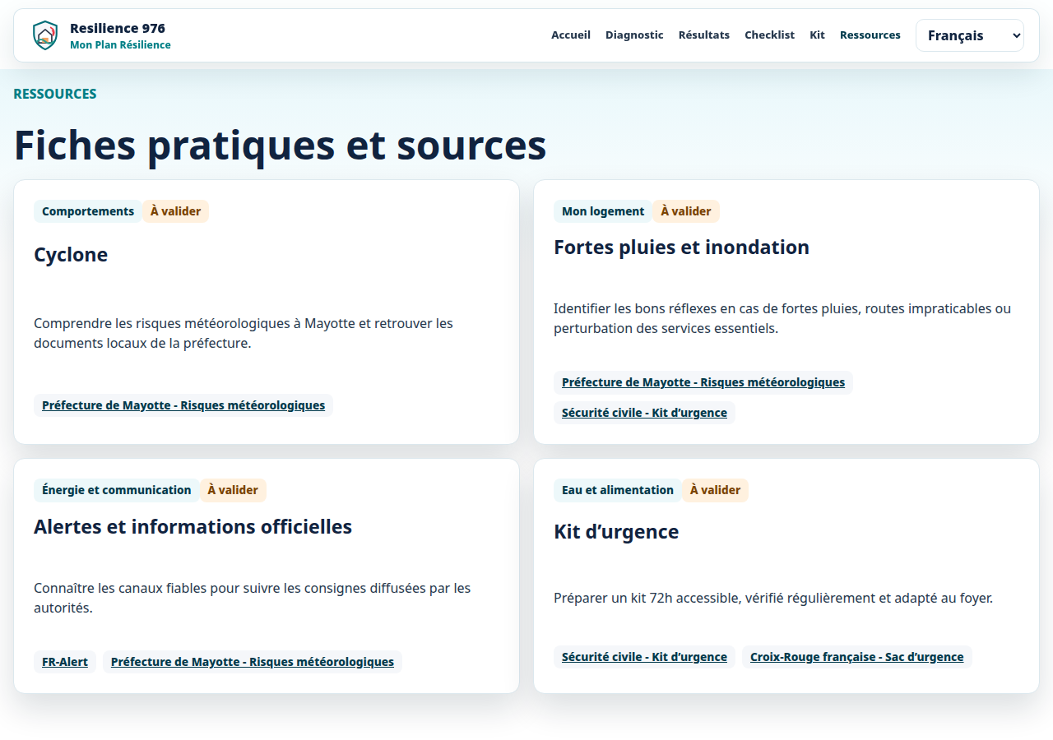
Capture 7 - Ressources : cyclone, fortes pluies et inondation, alertes officielles et kit d’urgence.

Références déjà structurées dans le prototype
- Préfecture de Mayotte - ressources relatives aux risques météorologiques ;
- Sécurité civile - recommandations relatives au kit d’urgence ;
- FR-Alert - information sur le vecteur d’alerte ;
- Croix-Rouge française - ressources relatives au sac ou kit d’urgence.
Gouvernance éditoriale
Chaque contenu sensible sera rattaché à une source, accompagné d’une date de vérification et révisable sans modifier le cœur technique de l’application.

8. Niveau de maturité du démonstrateur
Un socle fonctionnel déjà visible, à consolider avant l’ouverture publique.
Fonction | Statut | Observation
Page d’accueil et navigation | Disponible | Parcours, promesse, confidentialité et accès aux modules visibles.
Diagnostic en 24 questions | Disponible | Navigation par six domaines et réponses graduées.
Calcul du score | Disponible | Score global et scores par domaine visibles sur un exemple complété.
Plan d’actions personnalisé | Disponible | Priorités immédiates et actions sous sept jours.
Checklist | Disponible | Actions recommandées, progression et actions personnelles.
Kit d’urgence | Disponible | Personnalisation du foyer et catégories de besoins.
Ressources et sources | Disponible | Fiches thématiques et liens vers les références.
Attestation / impression | Disponible | Boutons présents depuis les résultats ; intitulés et recette finale à harmoniser.
Validation éditoriale | À finaliser | Relecture des contenus, quantités et formulations à partir de sources institutionnelles ou reconnues.
Multilingue | Disponible (sauf video) | Sélecteur visible dans le prototype ; à masquer jusqu'à l'intégration de traductions validées.
Mesure d’impact | Disponible | Définition et instrumentation des indicateurs anonymes de participation.

Prochaines étapes avant lancement
- faire relire les consignes et quantités par des acteurs compétents ou à partir de documents officiels actualisés ;
- tester le diagnostic sur plusieurs profils de foyers et vérifier la cohérence des résultats ;
- finaliser l'export PDF et l'attestation de participation ;
- mettre en place les indicateurs anonymes de fréquentation et de complétion ;
- réaliser les vérifications d’accessibilité, de sécurité et de compatibilité mobile ;
- intégrer le kit de communication JNR après labellisation.
Conclusion
Le démonstrateur apporte une preuve directe de faisabilité. Il permet déjà de visualiser l’expérience proposée aux habitants et réduit fortement le risque d’exécution du projet.

